山东交运物流集团有限公司
2022年公开信息

一、企业基本信息
（一）企业基本信息
公司名称：山东交运物流集团有限公司
法定代表人：张红振
统一社会信用代码：91370000059028382F
注册地址：山东省济南市天桥区济洛路131号
经营范围：许可项目：道路货物运输（不含危险货物）；道路危险货物运输；道路货物运输（网络货运）；餐饮服务；住宿服务。（依法须经批准的项目，经相关部门批准后方可开展经营活动，具体经营项目以相关部门批准文件或许可证件为准）。一般项目：道路货物运输站经营；国际货物运输代理；普通货物仓储服务（不含危险化学品等需许可审批的项目）；装卸搬运；停车场服务；非居住房地产租赁；煤炭及制品销售；建筑材料销售；金属材料销售；化工产品销售（不含许可类化工产品）；物业管理；国内货物运输代理；仓储设备租赁服务；供应链管理服务；信息咨询服务（不含许可类信息咨询服务）；信息技术咨询服务；软件销售；软件开发；无船承运业务；企业管理咨询；广告设计代理；非金属矿及制品销售；金属矿石销售；橡胶制品销售；石油制品销售（不含危险化学品）；国内贸易代理；塑料制品销售；机械设备销售；金属制品销售；通讯设备销售；家用电器销售；农副产品销售；劳动保护用品销售；计算机软硬件及辅助设备零售；五金产品零售；日用百货销售；珠宝首饰批发；化妆品批发；水产品批发；食用农产品批发；食用农产品零售；畜牧渔业饲料销售；鲜肉零售；鲜肉批发；针纺织品销售；文具用品批发；体育用品及器材批发；玩具、动漫及游艺用品销售；摩托车及零配件批发；日用品批发；消防器材销售；第一类医疗器械销售；第二类医疗器械销售；汽车零配件批发；新能源汽车整车销售；新能源汽车电附件销售；汽车销售；肥料销售；国内船舶代理；商务代理代办服务；信息咨询服务（不含许可类信息咨询服务）；食品销售（仅销售预包装食品）；机械设备租赁。（除依法须经批准的项目外，凭营业执照依法自主开展经营活动）
办公地址：山东省济南市二环北外赵家庄158号。
（二）公司简介
公司股东：山东省交通运输集团有限公司
出资额：捌仟万元
公司治理及管理架构：
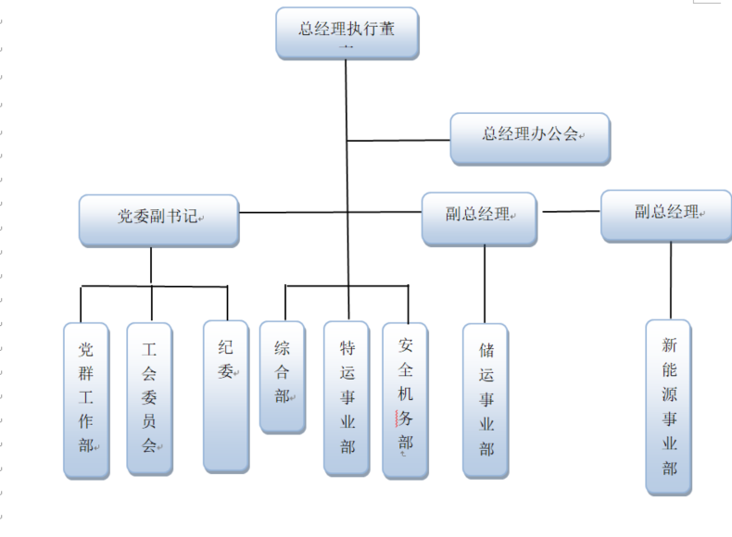

二、企业重点经营情况
业务部
近年来山东交运物流集团有限公司紧抓现有的核心客户的运输、仓配、贸易业务，在保证市场份额稳步增长的基础上，做好细分市场的定位，将仓配供一体与特种运输业务作为公司的重要发展方向，抓住“仓、配、运、贸”四个物流业务的关键环节，做好几大物流业务板块的协同。进一步提升业务拓展的持续性与业务合作粘性。目前主营业务板块包括工厂产品运输、场内倒短运输、城配运输、大宗货物运输及特种货物运输几个方面。
具体几个业务板块发展情况
仓配业务板块：作为常年作为大型日化企业及汽车生产企业的物流承运商，其中汽车生产企业的物流服务以济南华山10000平中转仓为基础，为客户提供汽车配件的分检，包装及面向全国经销商的发运业务。
大件运输板块：大件运输作为物流集团重点发展的业务领域，常年为国家重点项目工程提供大件运输服务，拥有千吨级炼化反应器运输等十几个运输项目。
清洁能源运输板块：公司近几年依托国家大力推进清洁能源运输为契机，大力发展新能源货车运输服务。今年联手国内知名新能源货车制造企业购置了数台新能源货车，组建了新能源运输车队进行大宗铁矿原材料运输。
整车运输板块：公司常年服务于国内大型生产制造企业。利用成熟的国内运输网络，负责客户设备产品的全国发运工作。
城市配送板块：业务以济南市的城市邮包配送与商超配送服务为主。
医药运输板块：常年为山东省内知名医药企业提供医药产品运输服务。服务内容包括自产品出厂后的提货，发运、跟踪、直至回单回收。
三、公司重大事项
公司无重大经营事项发生。
四、其他按照法律法规应当公开的信息
无。

